3 ВЛИЯНИЕ ПАРАМЕТРОВ ДОБЫВАЮЩИХ СКВАЖИН
НА ОТКАЗЫ УЭЦН

При взаимодействии погружных электронасосов с добываемой жидкостью возникают процессы старения, при которых насосное оборудование теряет первоначальные свойства, т.е происходит его разъедание. Коррозионное разрушение насосных установок начинается в поверхности оборудования в результате воздействия попутного газа и сероводорода в сочетании с минерализованной пластовой водой. Одним из наименее изученных вопросов при эксплуатации нефтяных скважин УЭЦН является вопрос влияния различных факторов (вязкости, обводненности, газосодержания) на характеристику Q - H центробежных погружных насосов.
Рассмотрим плотность распределения отказов УЭЦН от величины обводненности добываемой продукции; наибольшая плотность отказов отмечается при обводненности продукции в более 60% в скважинах, эксплуатирующихся насосами ЭЦН-80 и ЭЦН-130 . В многодебитных скважинах, оборудованных насосами ЭЦН -80 частые отказы наблюдаются при обводненности продукции от 35 % до 70 %. Наибольшая плотность отказов ЭЦН 250 и ЭЦН 360 наблюдается при обводненности продукции от 80 до 100 % чаще отказывают насосы, эксплуатируемые в малодебитных скважинах . При обводненности от 75 до 95 % чаще отказывают насосы в многодебитных скважинах. В тоже время насосы, эксплуатирующиеся в скважинах с обводненностью свыше 70 %, работают вполне удовлетворительно [8].
Влияние вязкости на работу ЭЦН изучен недостаточно, но исследования, проведенные за последние время, позволяли построить характеристики ЭЦН для жидкостей, имеющих различную вязкость. Если присутствие воды ведет к образованию эмульсии и содержание воды в жидкости состовляет 20 - 40 %, то вязкость добываемого флюида увеличивается в 2 - 3 раза. Но точно установленных соотношений “ вязкость - содержание воды “ нет, и для каждого месторождения их надо находить опытным путем.
Исследуем плотность распределения отказов УЭЦН в зависимости от величины пластового давления. Наибольшая плотность отказов ЭЦН отмечается в скважинах с пластовыми давлениями от 7,5 до 12,5 МПа. Вне этого интервала наблюдается уменьшение плотности отказов. Частые отказы наблюдаются в многодебитных скважинах.
При пониженной добыче насос все равно потребляет сравнительно высокую мощность. За счет этой мощности и происходит перегрев. Кроме того, из-за уменьшения объема перекачиваемой жидкости охлаждение недостаточно, и оборудование начинает нагреваться. Если насос работает с заниженной подачей, то количество перекачиваемой охлаждающей жидкости недостаточно для поддержания необходимого температурного режима. Обычно это происходит в тех случаях, когда в течении некоторого времени насос работает с подачей, большей притоков в скважину. При этом для восстановления уровня в жидкости насос временно отключается.
Рассмотрим плотность распределения отказов УЭЦН в зависимости от коэффициента продуктивности скважин. Видно, что наибольшая плотность отказов ЭЦН отмечается при коэффициентах продуктивности до 30 м3/сут*МПа. Наблюдается тенденция уменьшения отказов с увеличение коэффициента продуктивности. Это значит, что УЭЦН часто отказывают в скважинах с маленькими коэффициентами продуктивности [12].
Рассмотрим плотность распределения отказов УЭЦН от глубины подвески насоса видно, что наибольшая плотность отказов ЭЦН отмечается при глубинах подвески от 1100 до 1360 м. При увеличении глубины подвески до 1250 метров наблюдается увеличение плотности отказов насосов. Дальнейшее увеличение глубины подвески приводит к уменьшению плотности отказов. Установлено , что с увеличением глубины спуска УЭЦН до 1150 метров наблюдается увеличение плотности отказов, дальнейшее увеличение глубины погружения приводит к снижению плотности отказов установок.
Нормальной работе ЭЦН мешает присутствие добываемой жидкости большого количества газа. В связи с этим рассмотрены различные методы расчета насоса и оборудования в скважинах с высоким газонефтяным отношением. С помощью ЭВМ проводят практически все расчеты, необходимые для окончательного выбора мотора или насоса. В этом случае, необходим большой объем информации об характеристиках скважины, колонн, давлениях, температурах, удельных весах и др. Необходимо учитывать, что плотность смеси постоянно меняется с переменной давления и температуры по стволу скважины [8].
Рассмотрим плотность распределения отказов УЭЦН от величины газового фактора. Видно, что наибольшая плотность наблюдается при изменении газового фактора от 10 до 20 м³/т. Отмечаются частые отказы насосов в многодебитных скважинах. Как видно, путем выбора типа насоса возможно уменьшение плотности отказов.
Наибольшая плотность отказов ЭЦН при газосодержании в добываемой жидкости от 12 до 20 м³/т. Влияние дебита на плотность отказов незначительна. При газосодержании более 20 м³/т отмечается уменьшение плотности отказов УЭЦН.
Одним из основных факторов, определяющих влияние газа на работу насоса, является газосодержание у входа в насос (отношение расхода газа к подаче смеси)

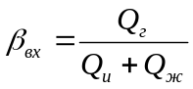 (3.1)
где – 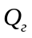 расход свободного газа, поступающего в насос;
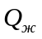подача жидкости насосом.
При откачке газожидкостной смеси можно выявить два режима работы центробежного насоса: в бескавитационных условиях ( при небольших 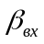 ) и в условиях искусственной кавитации (при высоких ). В бескавитационных условиях работы насоса в межлопаточных каналах его рабочих органов существует эмульсионная структура потока. С ростом газосодержания в каналах рабочих колес и направляющих аппаратов насоса образуются газовые полости (каверны), не участвующие в общем течении смеси через каналы. Появление заполненных газом каверн приводит к уменьшению пропускной способности каналов насоса и резкому ухудшению условий обтекания лопастей, нарушающему энергообмен между насосом и перекачиваемой средой. При наличии газовых каверн в межлопаточных каналах центробежный насос работает в режиме искусственной кавитации. Кривые напор-подача для смеси при этом располагаются ниже характеристики насоса на негазированной жидкости. При дальнейшем увеличении может произойти срыв подачи насоса.
Области существования режимов течения газожидкостной смеси, границы между кавитационными и бескавитационными областями, а также рабочие параметры ЭЦН на газожидкостной смеси зависят кроме величины и от других параметров. К наиболее важным из них относятся: пенообразующие свойства и вязкость жидкости, абсолютное давление у входа в насос, дисперсность ГЖК, число ступеней в насосе и режим его работы по подаче.
Эксплуатация ЭЦН на газожидкостных смесях в бескавитационных режимах при низких входных газосодержаниях вполне допустима. Если же насос работает в режимах искусственной кавитации, то это приводит к значительному его характеристик, неустойчивой эксплуатации, срывом подачи, снижению добычи нефти и преждевременным отказам установок ЭЦН [17].
На рисунке 3.1 показа гистограмма распределения отказов УЭЦН. На ней видно, что большое количество отказов зависит от некачественного подбора.

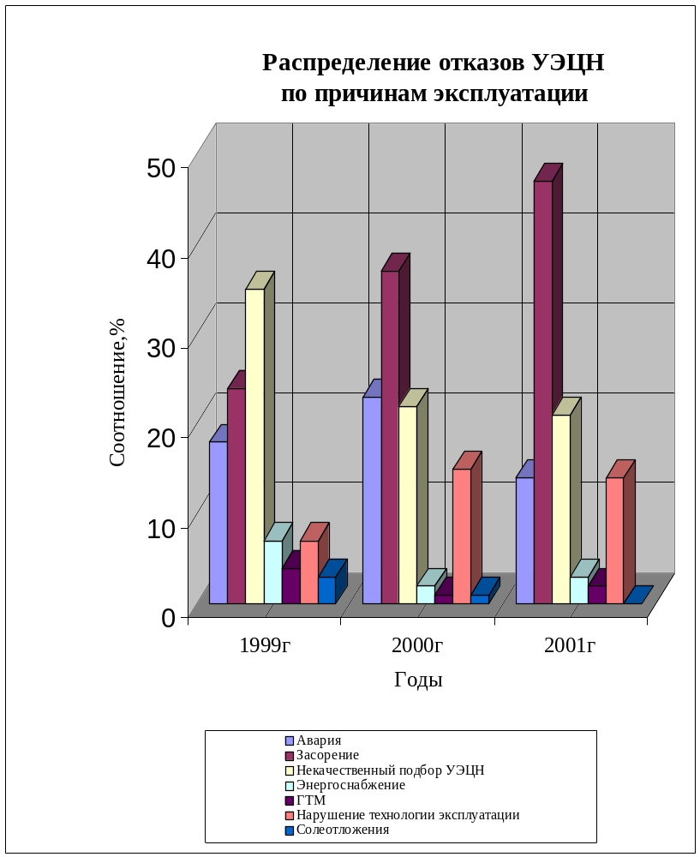Рисунок 3.1-Гистогра распределения отказов УЭЦН

